**战斗失败**

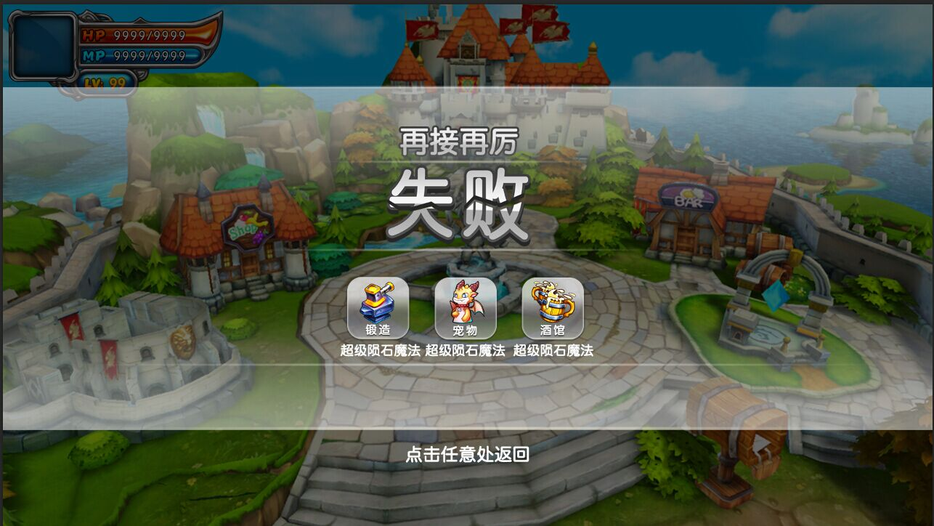

战斗失败后弹出上图界面。

下方显示内容：

* 有属性点没加的时候显示主角头像头像，文字写：分配属性点。点击打开主角属性界面
* 宠物有属性点没加的时候显示宠物图标，文字写：分配宠物属性点，点击打开宠物属性界面
* 身上的装备不是当前等级最高级装备时，（判断职业和等级）。如果可以更换更好的装备，显示打造图标，文字写：打造新装备。点击打开装备打造界面
* 伙伴没有位置有空着没上阵的时，显示伙伴图标，文字写：上阵新伙伴。点击打开伙伴上阵界面
* 伙伴可以装备更好的装备时，显示伙伴图标，文字写：伙伴装备。点击打开对应伙伴（从第一个伙伴开始遍历，满足条件就出）装备界面

上述条件按照写的顺序排优先级，只显示3个。如果都不满足，则显示：

升级图标，文字显示：提升等级。点击打开指引界面中的升级界面

最少显示1个，最多显示3个